**À compter du 30 septembre 2025, toutes les piscines creusées, semi-creusées et hors terre avec accès direct au sol devront être sécurisées par une clôture conforme à la nouvelle réglementation.**

**Installation d’une clôture selon le type de piscine**

**Piscines creusées et semi-creusées** : il est obligatoire d’installer une clôture autour de la piscine.

**Piscines hors terre** : les piscines hors terre dont la paroi fait moins de 1,2 m de haut doivent être entourées d’une clôture.

**Piscines démontables** : les piscines démontables dont la paroi fait moins de 1,4 m de haut doivent être entourées d’une clôture.

**Caractéristiques de la clôture**

Les clôtures limitant l’accès à une piscine doivent :

* Avoir une hauteur minimale de 1,2 m;
* Empêcher le passage d’une balle de 10 cm de diamètre (entre les barreaux ou entre le sol et le bas de l’enceinte);
* Ne pas être conçues de manière à pouvoir être escaladées facilement.

De plus, si la clôture est en mailles de chaîne, les mailles doivent mesurer 30 mm ou moins. Sinon, des lattes doivent être insérées dans les mailles.

Une haie ou des arbustes ne peuvent pas constituer une clôture.

**Accès à la piscine**

**Caractéristiques des portières**

Toute porte donnant accès à la piscine doit respecter les caractéristiques suivantes :

* Se refermer et se verrouiller automatiquement;
* Avoir **un loquet de sûreté** installé du côté de la piscine. Il est toutefois possible d’installer le loquet du côté extérieur, s’il se trouve à au moins 1,5 m de hauteur.

De plus, la porte doit respecter les mêmes caractéristiques que la clôture.

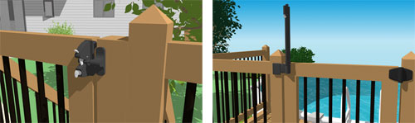

**Accès à une piscine hors terre ou démontable (piscine sans clôture)**

Si vous avez accès à votre piscine au moyen d’une **échelle amovible**, celle-ci doit être munie d’une portière de sécurité qui se referme et se verrouille automatiquement.

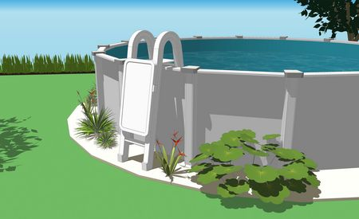

Si vous avez accès à votre piscine à partir d’une **plateforme**, il faut qu’une clôture munie d’une portière de sécurité soit installée soit au bas de la plateforme, soit sur celle-ci.

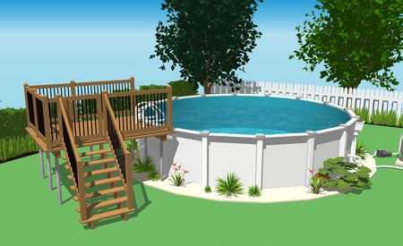

Si vous avez accès à votre piscine à partir d’une **terrasse rattachée à votre résidence**, il faut qu’une clôture munie d’une portière de sécurité soit installée sur la terrasse, entre la maison et la piscine.

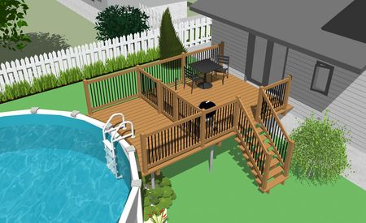

**Aménagements aux abords d’une piscine**

Installez les **systèmes de filtration** et de chauffage de l’eau à plus de 1 m du bord d’une piscine hors terre ou du côté extérieur de la clôture. Sinon, assurez-vous qu’ils sont sous la plateforme ou la terrasse, dans une remise ou du côté intérieur de la clôture.

Assurez-vous également que les **conduits** reliant les systèmes à la piscine sont souples et qu’ils ne sont pas installés de façon à faciliter l’escalade de la paroi de la piscine ou de la clôture. Personne ne doit pouvoir y grimper pour accéder à la piscine.

Enfin, assurez-vous qu’aucune structure ni aucun équipement fixe susceptible d’être utilisé pour grimper par-dessus la clôture ou la paroi de la piscine ne se trouve à moins de 1 m de celle-ci (par exemple, un mur de soutènement ou un module de jeux pour enfants).

**Ajout d’un tremplin**

Si vous souhaitez installer un tremplin, assurez-vous que votre piscine est suffisamment profonde et qu’elle a les dimensions requises pour la pratique sécuritaire du plongeon.

Le règlement s’applique à toutes les piscines, peu importe leur date de mise en place. Les propriétaires d’une piscine installée avant le 1er novembre 2010, et qui bénéficiaient auparavant d’une exemption, ont jusqu’au 30 septembre 2025 pour mettre aux normes leurs installations. Toutes les autres doivent déjà être conformes aux règles. Adressez-vous à votre municipalité pour en savoir davantage.

Il est aussi possible de télécharge le document-synthèse résumant les normes du règlement sur le lien suivant :

<https://cdn-contenu.quebec.ca/cdn-contenu/adm/min/affaires-municipales/publications/ministere/securite_piscines_residentielles/NAP_ReglPiscineResi_VFD.pdf>

**Formulaires d’autoévaluation :**

Piscine creusée : <https://cdn-contenu.quebec.ca/cdn-contenu/adm/min/affaires-municipales/publications/ministere/securite_piscines_residentielles/FOR_AutoEvaluation1PiscineCreusee_VFD.pdf>

Piscine semi-creusée : <https://cdn-contenu.quebec.ca/cdn-contenu/adm/min/affaires-municipales/publications/ministere/securite_piscines_residentielles/FOR_AutoEvaluation2PiscineSemiCreusee_VFD.pdf>

**Toutes les informations de ce document ont été tirées du site web du gouvernement du Québec :** <https://www.quebec.ca/habitation-territoire/piscines-et-spas/securite-piscines-residentielles/securisez-piscine>

**Nous vous souhaitons tous un bel été et soyez prudent la sécurité avant le plaisir est primordiale !**

**Bonne saison à tous!**

**L’équipe de Piscines GS INC**